Pressemitteilung ifm-pm 679/0221
Fachgebiet: IIoT Software

Der schnelle Einstieg in die moneo-Welt
Essen, 18. Februar 2021 – Mit der neuen Digitalisierungsplattform moneo hat ifm ein System vorgestellt, das dem Anwender einen kompletten Werkzeugkasten für seine IIoT-Projekte zur Verfügung stellt. Mit dem moneo Starterkit schafft ifm jetzt die Möglichkeit für einen besonders schnellen und einfachen Einstieg in dieses System.

Die Softwarearchitektur der Digitalisierungsplattform moneo basiert auf Modulen, die nach dem Motto „plug & work“ zusammenarbeiten. Durch diese Architektur lässt sich das maßgeschneiderte System ganz individuell an die eigenen Bedürfnisse anpassen und, wenn die Anforderungen zunehmen, auch einfach skalieren. Um den Einstieg zu erleichtern, bietet ifm jetzt ein Starterkit an, das neben den notwendigen moneo-Modulen (Software-Paket) auch die passende Hardware enthält (Hardware-Paket). Beide Pakete müssen zusammen erworben werden und bieten einen signifikanten Preisvorteil gegenüber den Einzelpreisen. Zentrale Komponente im Starterkit ist ein IPC, auf dem das moneo Appliance Management System bereits installiert ist. Dieses ermöglicht eine einfache Installation und Wartung – beispielsweise Backup, Restore, usw. – der Applikation ohne IT-Kenntnisse und ohne notwendigerweise die IT-Abteilung einbinden zu müssen. Inklusive sind auch verschiedene moneo Module, beispielsweise moneo|configure zur Parametrierung von IO-Link-Sensoren, moneo|RTM für das Real Time Maintenance sowie die zentrale moneo|OS Lizenz. Ebenfalls enthalten sind Sensoren für die Messgrößen Temperatur, Drehzahl und Schwingung zusammen mit einem IO-Link-Master sowie allen notwendigen Kabeln und einem Netzteil. Ein WLAN-Bolt erleichtert den Zugriff auf das System, ohne eine Einbindung in die Unternehmens-IT vornehmen zu müssen.
Nach dem Auspacken kann der Anwender sofort starten und seine eigene Applikation konfigurieren. Mit den im Kit enthaltenen Sensoren lässt sich etwa eine smarte Zustandsüberwachung für Motoren an Lüftern oder Pumpen realisieren. Die Visualisierung und Analyse der Messwerte, die etwa durch die Drehzahl-, Temperatur- und Schwingungssensoren aufgenommen werden, geschieht einfach in der webbasierten Oberfläche von moneo. Auch ein Alarmmanagement, das mit konfigurierbaren Schwellen arbeitet, ist bereits fertig implementiert und muss nur noch konfiguriert werden. Dieses Condition Monitoring sichert die Lauffähigkeit von Maschinen und Anlagen und reduziert ungeplante Maschinenstillstände.
Hat der Anwender mit dem ersten IIoT-Projekt positive Erfahrungen gesammelt, kann er es jederzeit und unkompliziert erweitern. Durch zusätzliche Module sowie die Anbindung weiterer Sensoren entsteht so eine umfassende IIoT-Lösung. Die Größe der Projekte wird durch Infopoint-Lizenzen skaliert, bei denen die Kosten abhängig von der Anzahl der Datenpunkte sind. Ein typischer Anwendungsbereich für moneo sind Brownfield-Anwendungen, bei denen bestehende Maschinen und Anlagen digitalisiert werden sollen.

(2.639 Zeichen inkl. Leerzeichen)

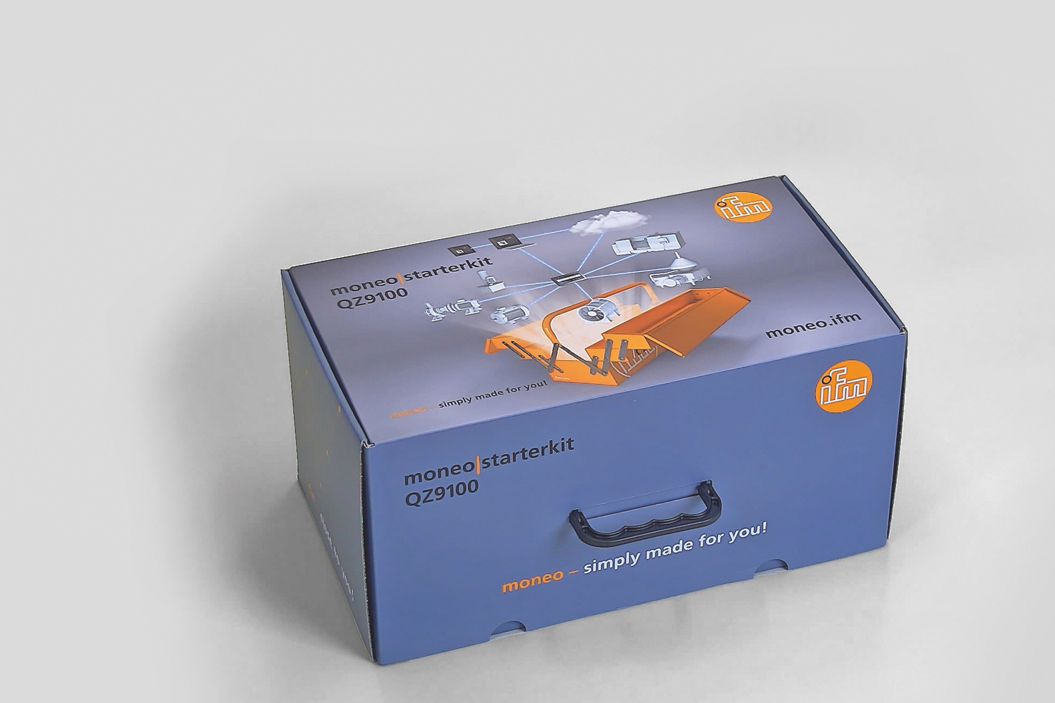 | moneo Starterkit.jpg  Mit dem Starterkit lassen sich sehr einfach erste IIoT-Projekte auf Basis von moneo umsetzen.

Über die ifm-Unternehmensgruppe

Messen, steuern, regeln und auswerten – wenn es um wegweisende Automatisierungs- und Digitalisierungstechnik geht, ist die ifm-Unternehmensgruppe der ideale Partner. Seit der Firmengründung im Jahr 1969 entwickelt, produziert und vertreibt ifm weltweit Sensoren, Steuerungen, Software und Systeme für die industrielle Automatisierung. Als einer der Pioniere im Bereich Industrie 4.0 entwickelt und implementiert ifm ganzheitliche Lösungen für die Digitalisierung der gesamten Wertschöpfungskette „vom Sensor bis ins ERP“. Heute zählt die in zweiter Generation familiengeführte ifm-Unternehmensgruppe mit mehr als 7.300 Beschäftigten in 95 Ländern zu den weltweiten Branchenführern. Dabei vereint der Mittelstandskonzern die Internationalität und Innovationskraft einer wachsenden Unternehmensgruppe mit der Flexibilität und Kundennähe eines Mittelständlers.

Abdruck kostenlos – Beleg erbeten.
Redaktionsanfragen  Agentur Dr. Lantzsch  Jörg Lantzsch  Schwalbacher Str. 74  65183 Wiesbaden  www.drlantzsch.de  Tel.: 0611-205 93 71  E-Mail: j.lantzsch@drlantzsch.de | Kontakt  ifm electronic gmbh  Simone Felderhoff  Friedrichstr. 1  45128 Essen  www.ifm.com  Tel.: 0201-24 22-0  Fax.: 0201-24 22-1200  E-Mail: presse@ifm.com

